**Laporan Praktikum 6 Pemgoraman 1**

**Nama : Aldi Reza Sastrawan**

**Npm : 4513210004**

1. **Orang.java**

class orang{

String Nama;

public String getNama(){

return Nama;

}

public void setNama(String x){

this.Nama=x;

}

public static void main(String[] args){

orang orangpertama= new orang();

orangpertama.setNama("Aldi Reza Sastrawan");

System.out.print("Your Name is :");

System.out.print(orangpertama.getNama());

}

}

**ScreenShoot :**

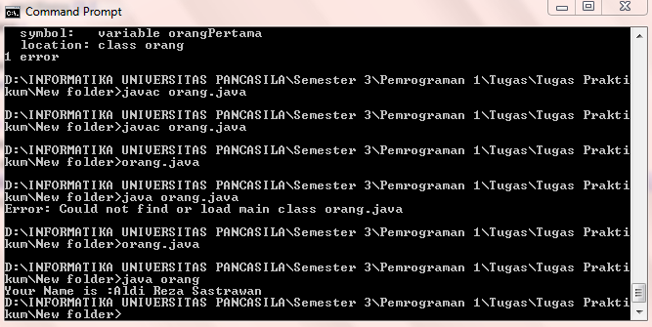

1. **Biodata.java**

class biodata { //nama kelas

//deklarasi variabel

String Nama; //mendeklarasikan variabel Nama yang bertipe data string

String Umur; //mendeklarasikan variabel Umur yang bertipe data string

String NPM; //mendeklarasikan variabel NPM yang bertipe data string

String jurusan; //mendeklarasikan variabel jurusan yang bertipe data string

public String getNama(){ //inisialisasi nilai Nama

return Nama; //mengembalikan nilai Nama

}

public void setNama(String x){ //deklarasi set untuk atribut Nama

this.Nama=x;

}

public String getUmur(){ //inisialisasi nilai Umur

return Umur; //mengembalikan nilai Umur

}

public void setUmur(String a){ //deklarasi set untuk atribut Umur

this.Umur=a;

}

public String getNPM(){ //inisialisasi nilai NPM

return NPM; //mengembalikan nilai NPM

}

public void setNPM(String b){ //deklarasi set untuk atribut NPM

this.NPM=b;

}

public String getjurusan(){ //inisialisasi nilai jurusan

return jurusan; //mengembalikan nilai jurusan

}

public void setjurusan(String j){ //deklarasi set untuk atribut jurusan

this.jurusan=j;

}

public static void main(String [] args){

biodata hammy = new biodata();

hammy.setNama("Aldi Reza Sastrawan"); //mengisi nilai setter Nama

System.out.print("Nama orang : "); //output kalimat

System.out.print(hammy.getNama()); //memanggil setter Nama dengan getter

hammy.setUmur("20tahun"); //mengisi nilai setter Umur

System.out.print("\nUmurnya adalah : "); //output kalimat

System.out.print(hammy.getUmur()); //memanggil setter Umur dengan getter

hammy.setNPM("4513210004"); //mengisi nilai setter NPM

System.out.print("\nNPMnya adalah : "); //output kalimat

System.out.print(hammy.getNPM()); //memanggil setter NPM dengan getter

hammy.setjurusan("TEKNIK INFORMATIKA"); //mengisi nilai setter jurusan

System.out.print("\njurusannya adalah : "); //output kalimat

System.out.print(hammy.getjurusan()); //memanggil setter jurusan dengan getter

}

}

**Screenshoot :**

